„Aktywizacja mieszkańców na rzecz innowacyjnych form przedsiębiorczości”

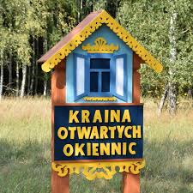
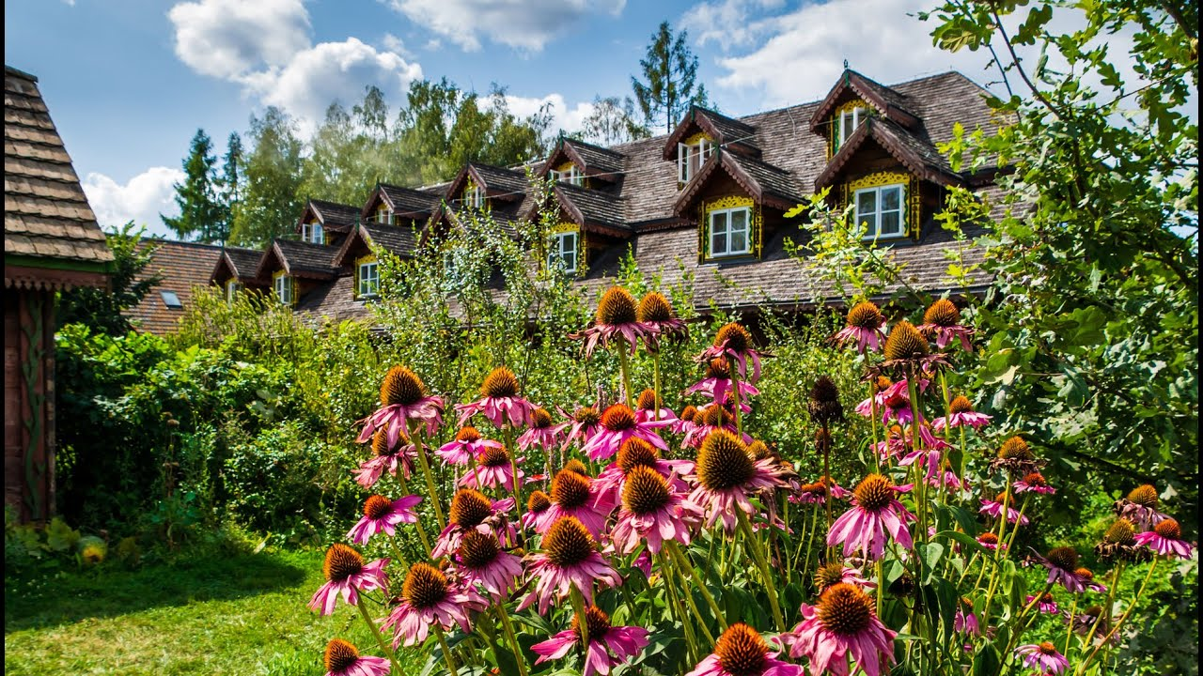
PROGRAM WYJAZDU STUDYJNEGO

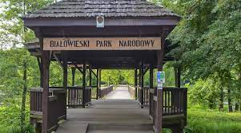

Dzień 1
Wyjazd autokarem o godz. 7.30 – dojazd na miejsce ok 10.00

- Muzeum Rolnictwa w Ciechanowcu (2 godz.) 11.00 – 13.00
Zbiory Muzeum liczą ponad 30 000 eksponatów (w tym ponad 300 maszyn i narzędzi rolniczych), które prezentowane są zwiedzającym w 43 ekspozycjach stałych. W Skansenie Mazowiecko-Podlaskim zgromadzono 47 zabytkowe obiekty architektury drewnianej ( XVIII - pocz. XX w.), które ulokowano w trzech zespołach, z pełnym wyposażeniem wnętrz. Muzeum posiada punkty zamiejscowe w Drewnowie ( wiatrak z zagrodą młynarza), Dąbrowie Łazy (wiatrak) i Winnie Chroły (Szkola Wiejska)
Przejazd autokarem: 40 min.

- Obiad Ziołowy Zakątek (1 godz.) – 12.40 – 14.10

- Ziołowy Zakątek - Warsztaty (2godz.) 14.10 – 17.10
Warsztaty ziołowe, ogród botaniczny, warsztaty nalewkowe.
Ziołowym Zakątku goście mają okazję zapoznać się z historią ziołolecznictwa i tradycyjnego zbioru roślin ze stanu naturalnego. W otoczeniu ziół i ich niezwykłego aromatu, goście mogą komponować własne mieszanki herbaciane, tworzyć nalewki na bazie cennych surowców zielarskich, jak również zasięgnąć wiedzy zielarskiej podczas przemierzania ścieżek edukacyjnych Podlaskiego Ogrodu Botanicznego

Przejazd autokarem: – 40 min.
- Przyjazd i zakwaterowanie w Hotel Drochicki – 18:20

Dzień 2
Śniadanie w hotelu i wyjazd o godz. 8:30
Przejazd autokarem: 2 godz.

- Bojarski Gościniec – warsztaty kulinarne i ich rola w podnoszeniu atrakcyjności regionu. (2 godz.) 10.30– 12.30
PODLASKIE SMAKI - Warsztaty przeprowadzone zostaną w punkcie gastronomii wpisanej na listę Podlaskiego Szlaku kulinarnego. W trakcie warsztatów uczestnicy wyjazdu studyjnego zyskają możliwość poznania tajników przygotowywania regionalnych potraw Podlasia.

- Bojarski Gościniec – obiad (1 godz.) 12.30 – 13.30
Przejazd autokarem: 1 godz.

- Białowieski Park Narodowy – przykłady realizacji projektów z wykorzystaniem wsparcia UE. (2 godz.) 14:00 – 16.00
BPN wspierany jest w ramach programu Natura 2000, tworzącego europejską sieć miejsc objętych całkowitą ochroną przyrody. Park otrzymuje także dofinansowanie na ochronę zwierząt z kilku europejskich źródeł, w tym z Europejskiego Funduszu Rozwoju Regionalnego (EFRR).

Przejazd autokarem: 1,40 godz.
- Powrót do hotelu godz. 17:40

- Prezentacje wykonywanej twórczości ludowej - 3 Koła Gospodyń Wiejskich (Puznowianeczki, Lipowianki, Gocławianki) 1,5 godz. – 18.30 – 20.00

Dzień 3
Śniadanie w hotelu, wykwaterowanie o godz. 9:00
Przejazd autokarem: 1 godz. – 50 min.

- Kraina Otwartych Okiennic (1,5 godz.) 11.00 – 12.30
Region charakteryzuje się przede wszystkim starą, oryginalną architekturą. Domy, zabudowania gospodarcze i świątynie w tym właśnie regionie są wyjątkowe. Specyfika tych budynków polega na bogatej dekoracji zewnętrznej. Niespotykane w żadnej innej części kraju zdobienia snycerskie wprawiają w zachwyt każdego. Ta piękna ornamentyka w formie nad- i podokienników, okiennic, wiatrownic, narożników, a także dekoracyjnego oszalowania elewacji i szczytów jest pamiątką po dawnym osadnictwie rosyjskim.
Przejazd autokarem: 45 min.

- Centrum Produktu Lokalnego w Sokolu 1,5 godz. (13.30 – 15.00)
Centrum Produktu Lokalnego w Sokolu zajmuje się ogólnie pojętą promocją twórczości ludowej, popularyzacją regionalnych produktów i wyrobów, kuchni i rzemiosła. Jest miejscem służącym zachowaniu wieloletnich tradycji regionu Puszczy Knyszyńskiej a docelowo całego Podlasia, dlatego też są w nim organizowane spotkania warsztatowe, szkoleniowe z zaproszonymi artystami, rzemieślnikami zarówno dla indywidualnych turystów jak i zorganizowanych grup.
Przejazd autokarem: 30 min.

-Obiad – Restauracja Stare Bojary – 1 godz. 15:30 – 16.30

- droga powrotna do Pilawy (planowany powrót ok godz. 19.30)

